INFORME MENSUAL DE MERCADOS
Tipos, renta fija y pendientes
Octubre 2020
¿Qué ha pasado?
Endurecimiento restricciones en Europa.

CIERRE MES 6M 1Y

Tipos BCE | 0,000 | 0 pb | 0 pb | 0 pb
Tipos FED | 0,250 | 0 pb | 0 pb | -150 pb
Bono USA 2Y | 0,153 | -53 bp | -45 bp | -153 bp
Bono USA 5Y | 0,384 | -29 bp | -22 bp | -130 bp
Bono USA 10Y | 0,874 | 18 bp | 26 bp | -81 bp
Bono Alemán 2Y | -0,794 | -27 bp | -20 bp | -38 bp
Bono Alemán 5Y | -0,820 | -29 bp | -23 bp | -41 bp
Bono Alemán 10Y | -0,627 | -10 bp | -4 bp | -22 bp
Letra Tesoro | -0,560 | -5 bp | -35 bp | -5 bp
Bono España 2Y | -0,576 | -82 bp | -129 bp | -81 bp
Bono España 5Y | -0,326 | -57 bp | -104 bp | -56 bp
Bono España 10Y | 0,135 | -11 bp | -58 bp | -10 bp
 | CIERRE | Hace 1M | Hace 6M | Hace 1Y
Spread GER10Y/USA10Y | -150 pb | -120 pb | -119 pb | -209 pb
Spread GER10Y/ESP10Y | -76 pb | -77 pb | -130 pb | -64 pb

Índices de Renta Variable
CIERRE MES YTD 1Y

Ibex 35 6.452,2
-3,94% | -32,43% | -30,83%
-7,37% | -21,01% | -18,37%

EuroStoxx 50
2.958,2
Dax 30 11.556,5 -9,44% -12,77% -10,84%
Cac 40 4.594,2 -4,36% -23,15% -20,27%
Footsie Mibtel 40 17.943,1 -5,64% -23,67% -21,76%
Footsie 100 5.577,3 -4,92% -26,05% -23,62%
Swiss Market 9.587,2 -5,89% -9,70% -6,49%
Dow Jones Ind. 26.501,6 -4,61% -7,14% -3,09%
S&P 500 3.270,0 -2,77% 1,21% 6,62%
Nasdaq Comp. 10.911,6 -2,29% 21,61% 30,11%
Russell 3000 1.923,7 -2,26% 1,66% 7,06%
Nikkei 225 22.977,1 -0,90% -2,87% 0,55%
Bovespa 93.952,4 -0,69% -18,76% -13,16%
MexBol 36.987,9 -1,26% -15,05% -15,58%
Divisas, materias primas y commodities
CIERRE MES YTD 1Y
EUR/USD | 1,165 | -0,63% | 3,87% | 4,31%
EUR/GBP | 0,900 | -0,83% | 6,34% | 4,24%
EUR/JPY | 121,93 | -1,39% | 0,13% | 0,94%
EUR/CHF | 1,068 | -1,06% | -1,61% | -2,95%
Oro | 1.878,8 | -0,37% | 23,83% | 24,07%
Plata | 23,7 | 1,81% | 32,51% | 30,48%
Cobre | 304,8 | 0,49% | 7,86% | 13,63%
Platino | 1.050,0 | 0,00% | 0,00% | 0,00%
Pulpa de Papel | 847,5 | -5,12% | -12,32% | -10,82%
Brent | 36,9 | -9,89% | -44,44% | -40,18%
West Texas | 35,8 | -11,01% | -41,39% | -36,32%
Gas Europa | 39,0 | 37,15% | 24,32% | 53,05%
Gas USA | 3,0 | 85,89% | 44,98% | 19,29%
Índices de Referencia de nuestros benchmarks

 | CIERRE | MES | YTD | 1Y
Iboxx 1-3 | 172,4 | 0,14% | 0,10% | -0,05%
Ibex Net Return | 16.198,9 | -3,77% | -31,00% | -28,97%
EuroStoxx 50 NR | 6.402,9 | -7,31% | -19,46% | -16,66%
S&P 500 NR EUR | 4.294,6 | -2,04% | -1,42% | 3,60%
DJ Global Titans NR EUR | 808,9 | -3,73% | 1,60% | 7,49%
MSCI EMERGING MARKETS NR | 428,9 | 2,74% | -2,79% | 3,08%
MSCI JAPAN NR EUR | 207,3 | -0,94% | -5,82% | -3,75%
MSCI ACWI NET EUR 225,1 -1,78% -4,69% -0,24%
Con más de 46 millones de casos positivos
confirmados en el mundo y más de 1,2 millones de fallecidos, los contagios crecen exponencialmente y las restricciones se van endureciendo en la mayor parte de los países, con el fin de tratar de proteger a los sistemas sanitarios. En Europa las infecciones se han duplicado en el último mes y ya superan los
10 millones, lo que ha obligado a establecer medidas de confinamiento y restricciones a la movilidad en la mayor parte de Europa. Por el lado positivo, algunas vacunas continúan mostrando un buen ritmo de avance en las investigaciones. AstraZeneca afirma que si todo va bien su vacuna podría estar lista para la distribución a partir del final del primer trimestre de 2021.

Banco Central Europeo.
Tras la reunión del pasado día 29 en la que, como se esperaba, no se detallaron nuevas medidas de calado, sí ha quedado una sensación bastante extendida de que éstas, se detallarán en la reunión del próximo 10 de diciembre, con un muy probable recalibrado al alza de las medidas expansivas. En cualquier caso el mercado ya descuenta una expansión del QE con una posible ampliación del rango de activos a comprar por parte del BCE y un escenario más amable para las entidades. Básicamente, han dejado un poco más de tiempo para tener flexibilidad para ampliar los estímulos a la economía y el sistema financiero. El sesgo ultra dovish del discurso de los bancos centrales se mantiene invariable.

Resultados 3T20.
Mientras que en EEUU sí estamos asistiendo a sorpresas positivas generalizadas, tanto a nivel de ingresos como de beneficios, en los resultados que ya se han publicado de las compañías de los principales índices de renta variable de este país, no está sucediendo lo mismo en Europa y España donde por el momento el número de sorpresas positivas en resultados ha descendido. Por el momento utilities, Energía y tecnología de la información son sectores que no están logrando sorprender positivamente. Las mejores cifras en nuestro mercado están llegando por el momento de

Fuente: Bloomberg y Banco Cooperativo Español - Gestión de Banca Privada
materias primas y consumo.
1

Gráficos de Mercado.
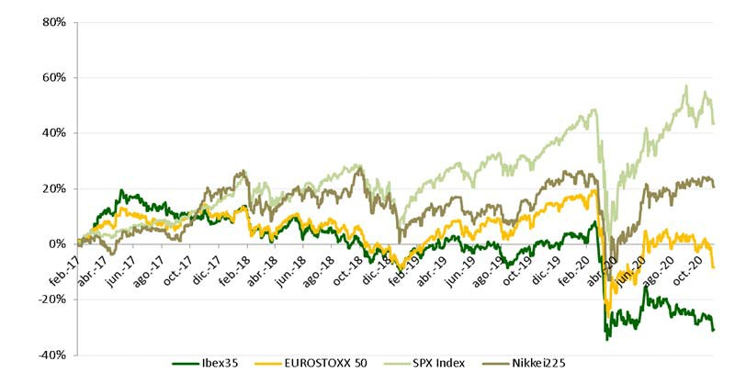Curva España mes vs. mes. iTraxx Core y iTraxx CrossOver.
Principales índices bursátiles.
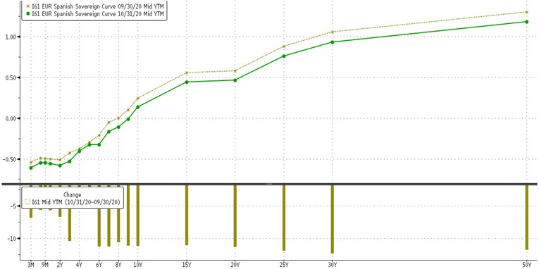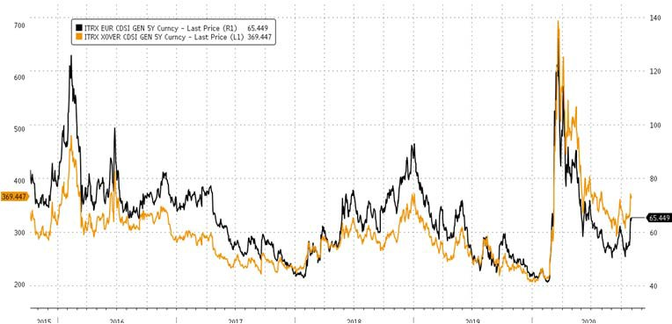

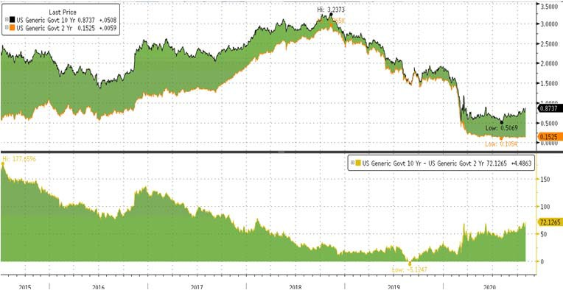
Diferencial bonos EEUU 10Y-2Y.
Fuente: Bloomberg y Banco Cooperativo Español - Gestión de Banca Privada

Destacamos… Elecciones EEUU.

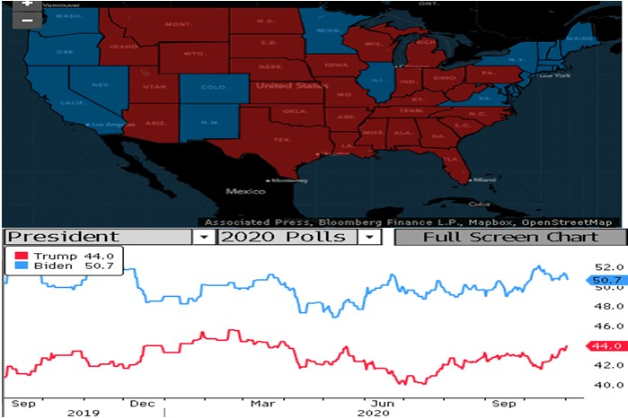Mapa de voto 2016 e intención de voto 2020.
Hasta el último momento las encuestas han permanecido a favor del candidato demócrata Joe Biden (~51% vs ~43% en intención de voto), aunque el sentimiento general es que el resultado de las elecciones puede estar muy abierto, especialmente teniendo en cuenta la remontada de Donald Trump en los últimos sondeos. Actualmente uno de los escenarios más comentados (y en general, de los menos deseados) es una victoria del candidato demócrata con un Senado con mayoría Republicana. Este escenario previsiblemente sería negativo para los mercados a corto plazo, ya que podría suponer un retraso más o menos prolongado de un acuerdo para la obtención del necesitado acuerdo fiscal. A los mercados europeos previsiblemente les vendría mejor una victoria de Biden.

Fuente: Bloomberg y Banco Cooperativo Español – Gestión de Banca Privada
Posicionamiento.
CONSERVADOR MODERADO DECIDIDO AGRESIVO

RANGOS DE INVERSIÓN RV | 0%‐20% | 20%‐40% | 40%‐70% | 65%‐100%
POSICIONAMIENTO | 13,0% | 27,0% | 48,5% | 75,5%

EFECTIVO
4 Gob. Core EUR 2

USD 3 Gob. Periférica EUR 2

MATERIAS PRIMAS
RENTA VARI ABLE
3 Gob. USA 2
RENTA FIJA
España 3 Corp. IG 3
Europa 3 Corp. HY 3
EEUU 3 Emergente 3
Emergentes 3
Japón 3

*Escala del 1 al 5, siendo 1 muy negativos, 3 neutral y 5 muy positivos.

2

